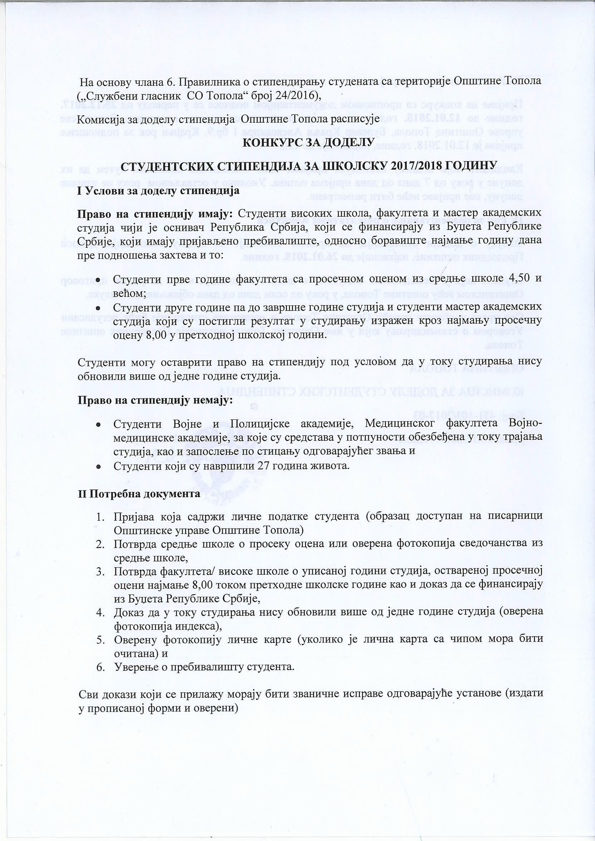

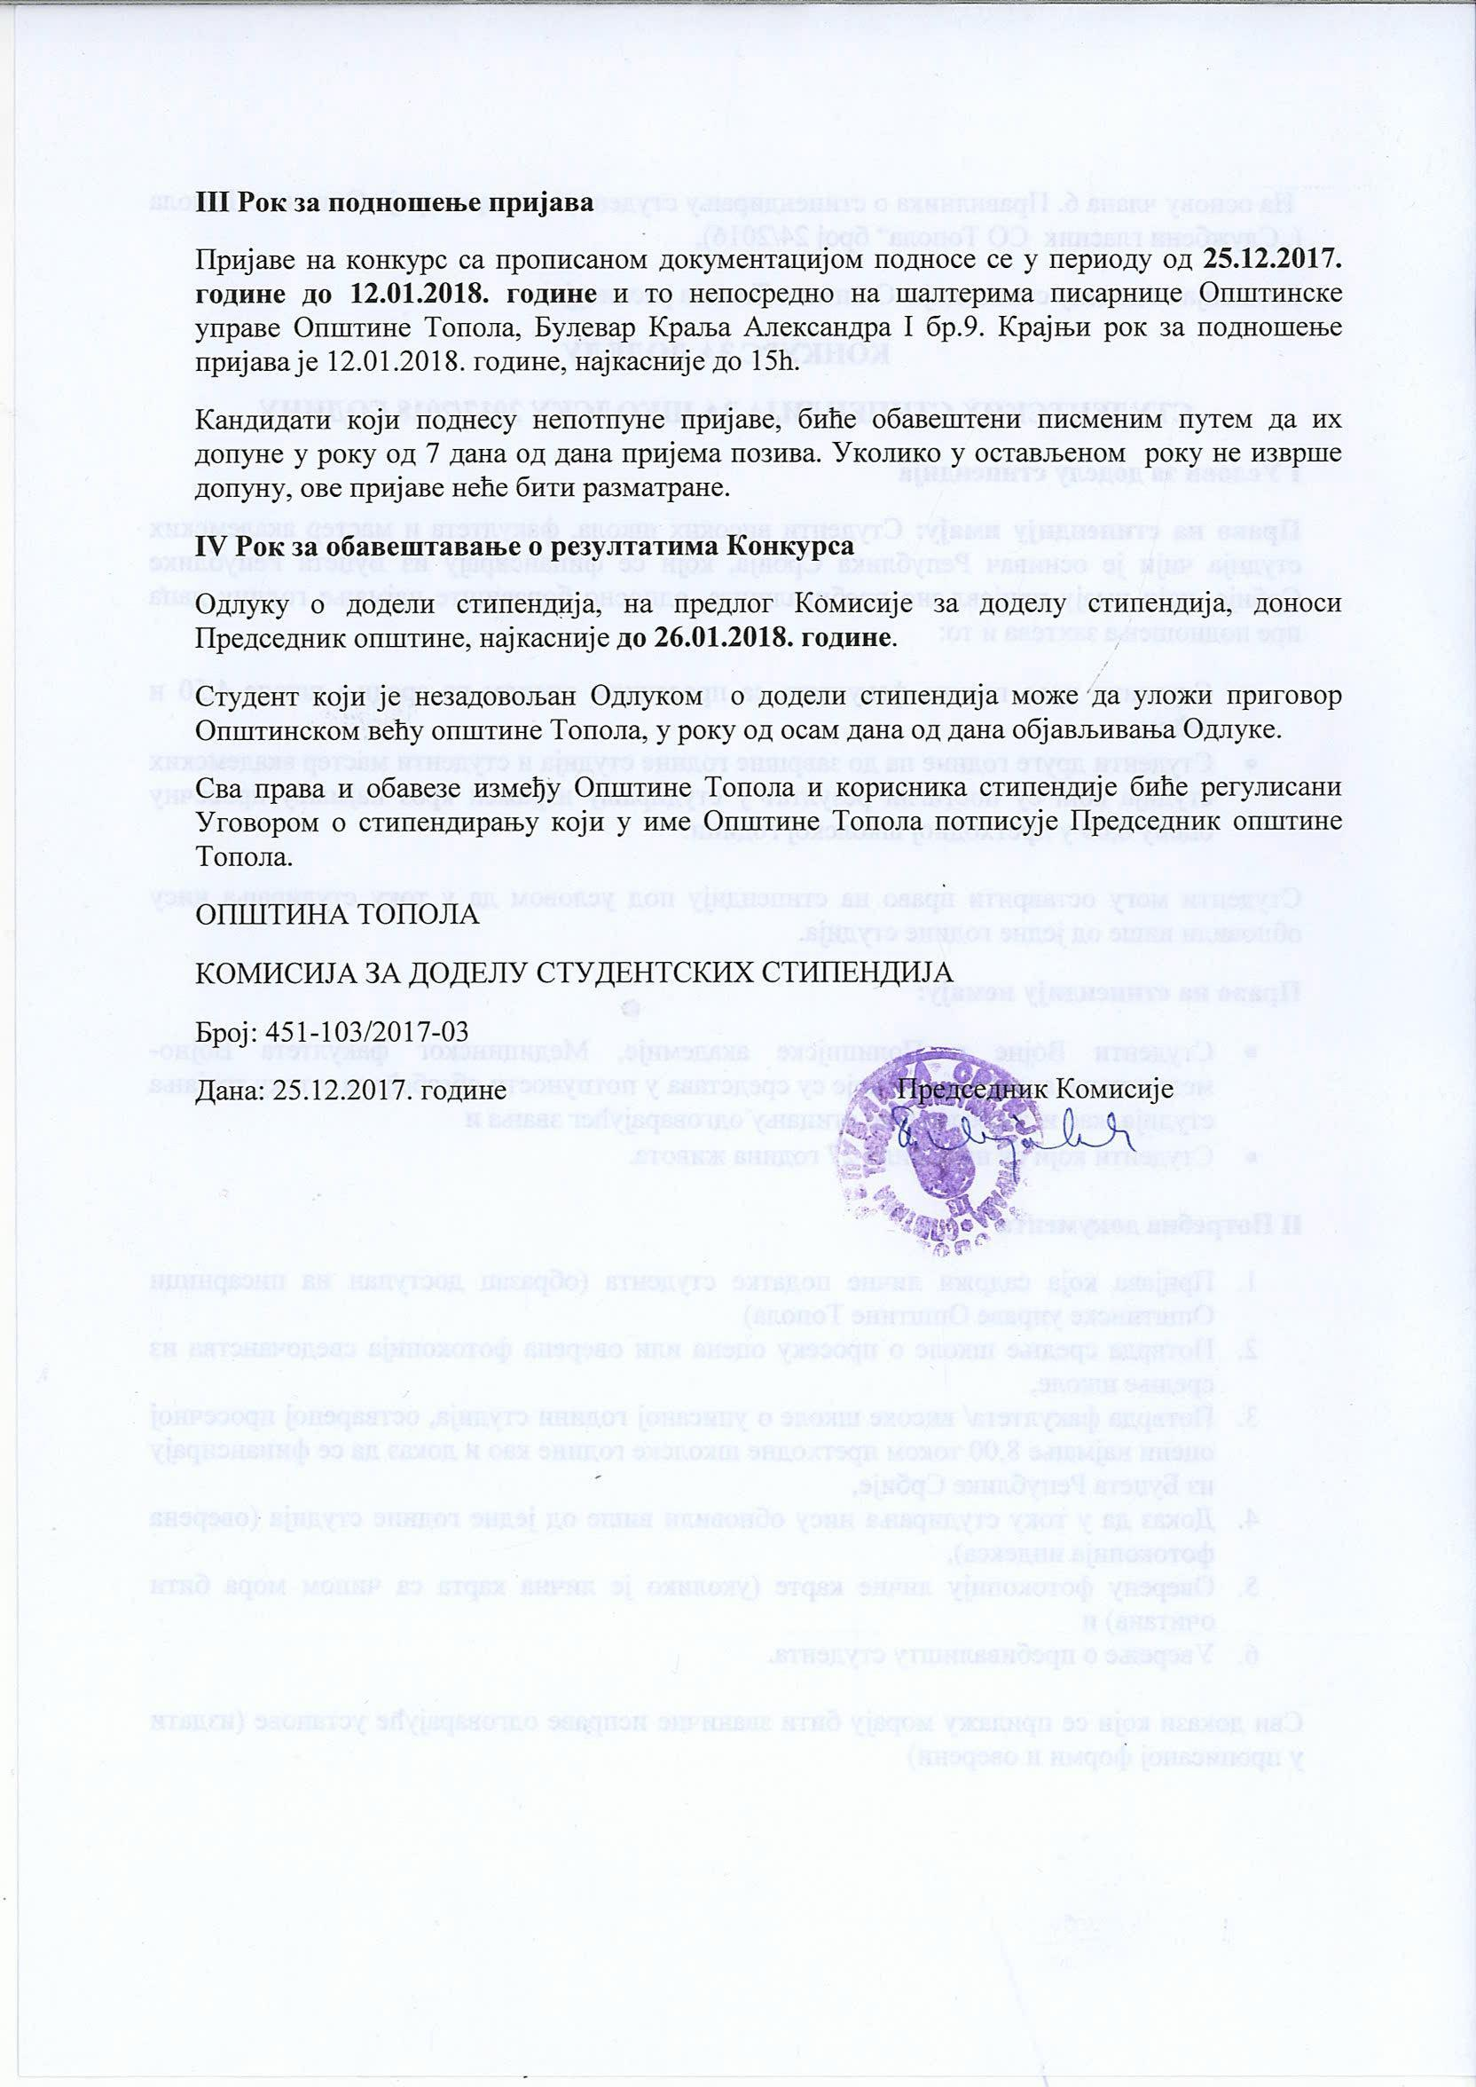

ПРИЈАВА НА КОНКУРС ЗА ДОДЕЛУ СТУДЕНТСКИХ СТИПЕНДИЈА ЗА
ШКОЛСКУ 2017/2018 ГОДИНУ

КОМИСИЈИ ЗА ДОДЕЛУ СТИПЕНДИЈА ОПШТИНЕ ТОПОЛА

Пријављујем се на Конкурс за доделу студентских стипендија за школску 2017/2018 годину и о себи прилажем следеће податке:

Име и презиме

Име једног родитеља

Адреса пребивалишта

Датум и место рођења

Факултет / висока школа коју студент похађа
Остварен просек у претходној години студија
Контакт телефон и email

Уз пријаву прилажем:

- Потврду факултета /високе школе о уписаној години студија, оствареној просечној оцени најмење 8,00 у претходној години студија, као и доказ да се студије финансирају из Буџета Републике Србије;
- Потврду средње школе о просеку оцена или оверене фотокопије сведочанстава из средње школе (само за студенте прве факултета, односно високих школа);
- Доказ да нисам обновио више од једне године у току студија (оверена фотокопија индекса);
- Оверену фотокопију личне ( уколико је лична карта са чипом мора бити очитана) и
- Уверење о пребивалишту.

Сви докази који се прилажу морају бити званичне исправе одговарајуће установе (издати у писаној форми и оверени)

У Тополи,
Дана___________године ____________________________
Потпис подносиоца пријаве

